COMPLICATIONS DE LA MALADIE ULCEREUSE GASTRODUODENALE

A/ Complications aigues:
1/ hémorragie ulcéreuse :
AINS,Aspirine
Deux localisations particulières:
- face post du bulbe duodénal
- long de la petite courbure gastrique
Diagnostic endoscopique classification de forrest :
stade 1 hémorragie active
stade 2 signes d’hémorragie récente
stade 3 pas de signes d’hémorragie récente

prise en charge:
mesures de réanimation habituels: VV, remplissage et transfusions
SNG en aspiration douce si vomissements incoercibles
traitement médical: débuté en urgence à base
d’IPP en bolus 80mg en IVD puis
perfusion IVSE de 8 mg/h pd 72 h ( 1,2a,2b)
per os double dose d’IPP pour le reste

traitement endoscopique:
stade 1,2a méthode thermique et/ou clips +/- injection de sérum
adrenaliné
stade 2 b intérêt d’une hémostase endoscopique discutable
stade 2 c et 3 pas d’hémostase endoscopique

Traitement chirurgical
ne concerne que 10% des patients
indiqué en cas :
échec du traitement endoscopique
récidive hémorragique précoce mal tolérée
première récidive sur terrain fragile
deuxième récidive après trt endoscopique
chez un patient instable malgré un remplissage massif

ulcère duodénal:
hémostase directe
hémostase par suture locale du foyer hémorragique
inconvénient de laisser l’ulcère sur place et risque de récidive
hémorragique

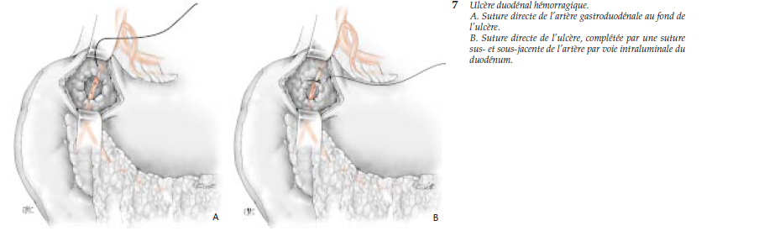

- hémostase indirecte
s’adresse aux ulcères duodénaux érodant l’artère gastroduodénale
procédé de triple hémostase
son intérêt est d’éviter une gastrectomie difficile ( choc ou anémie)
Inconvénient: dévasculariser le duodénum et exposer au risque de
fistule postopératoire tout en laissant l’ulcère en place

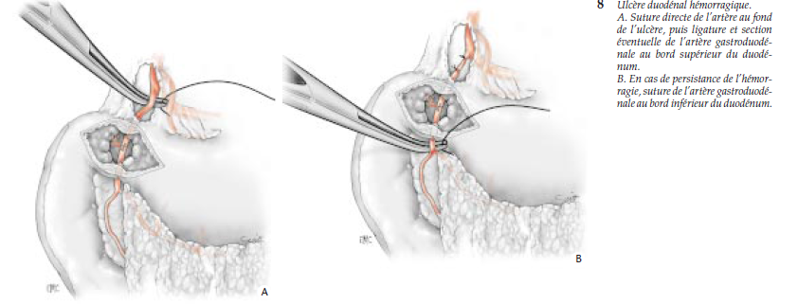

ulcère gastrique:
hémostase chirurgicale directe
gastrotomie exploratrice verticale
estomac decailloté et lavé au sérum physiologique chaud
la lésion siège généralement sur la petite courbure à proximité du
pédicule coronaire stomachique
ulcère repéré et suturé
vagotomie n’est pas nécessaire

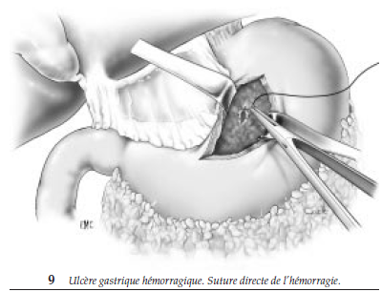

- Gastrectomie d’hemostase
avantage est de réaliser le traitement de l’hémorragie et de la maladie ulcéreuse en même temps
ulcère duodénal calleux: réaliser une Antrectomie avec vagotomie et Gastrojejunostomie
ulcère gastrique sous cardial: réaliser ulcèrectomie ou gastrectomie en gouttière
traite l’hémorragie l’ulcère et faire des biopsies à la recherche d’un cancer associé
ulcère de l’antre: Antrectomie avec anastomose gastroduodenale

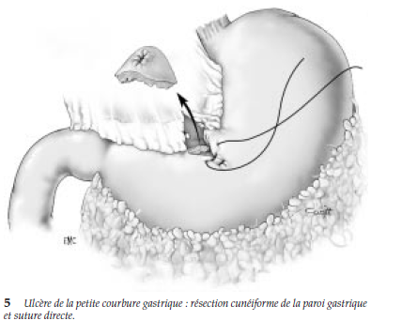

2/ Perforation d’ulcère
la suspicion d’ulcère perforé contre-indique l’endoscopie

perforation dans le péritoine libre:
réalise un tableau de péritonite aigue généralisée
DLR épigastrique rapidement généralisée
Contracture abdominale
TR douloureux
Pneumopéritoine à l’ASP
Perforation dans un espace cloisonné:

ulcère perforé bouché avec tableau de péritonite localisée
DLR épigastrique
pas de pneumopéritoine à l’ASP
collection aérienne épigastrique ou péribulbaire au scanner
Evolution vers abcès intra abdominal fréquent
Traitement: URGENCE CHIRURGICALE
patient à jeun
Bilan préopératoire
Aspiration gastrique continue

Mise en condition
rééquilibration hydro électrolytique
Antibiothérapie à large spectre
IPP en IV (40mg/j)

Traitement chirurgical : fréquent
Voie d’abord cœlioscopie/ laparotomie
Exploration et bilan lésionnel
Prélèvement du liquide pour examen bactériologique
Suture de l’ulcère parfois biopsie/exérese en cas de localisation
gastrique +/- epiplooplastie
Toilette péritonéale
Drainage

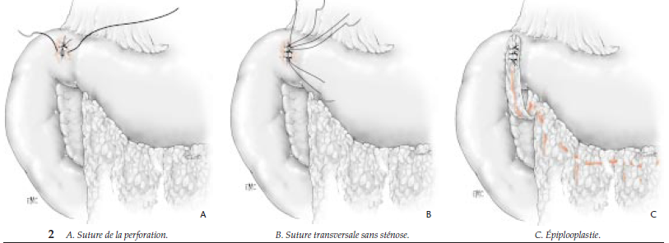

traitement médical dit conservateur ou méthode de Taylor
Si toutes les conditions suivantes sont rassemblées:
perforation datant de moins de 6h
perforation survenue à jeun
Diagnostic certain
pas de fièvre pas de choc pas d’hémorragie
surveillance clinique possible: patient conscient non intubé
traitement associe:
SNG et aspiration gastrique continue
rééquilibration hydro électrolytique et nutrition parentérale
ATB
IPP
surveillance clinique et biologique

B/ Complication chronique :

Sténose pyloro-duodenale:
Conséquence de la cicatrisation des poussées ulcéreuses
Complication rare se manifeste par des vomissements alimentaires
postprandiaux tardifs
Diagnostic par endoscopie ou TOGD lorsque la sténose n’est pas
franchie par l’endoscopie
diagnostic différentiel est le cancer antral juxta pylorique

Traitement:
médical de 1re intention permet de limiter la part inflammatoire de la sténose
endoscopique: biopsie pour éliminer un cancer et dilatation de la sténose au ballonnet
chirurgical:
indiqué en cas d’échec répétés de la dilatation endoscopique,
intolérance ou anorexie totale
la préparation de l’acte chirurgical conditionne sa réussite:
SNG pd 3 j
Alimentation enterale
il est impératif d’envisager le trt radical de la maladie ulcéreuse
le choix se pose entre :
Antrectomie qui réduit le réservoir gastrique sans le denerver
complétée d’une gastrojejunostomie type polea ou finesterer
gastroenteroanastomose.

